CÂMARA MUNICIPAL DE MOGI-MIRIM
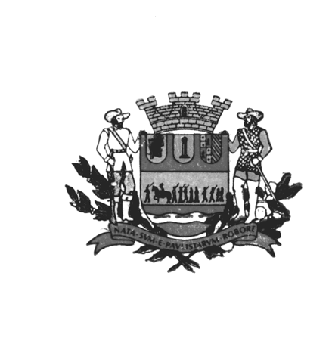
Estado de São Paulo

DECRETO LEGISLATIVO Nº. 167 – DE 28 DE OUTUBRO DE 2008

Concede o Título de “Cidadão Mogimiriano”
ao Senhor Professor Frederico Heyden

O PRESIDENTE DA CÂMARA MUNICIPAL DE MOGI MIRIM, Estado de São Paulo etc., no uso das atribuições que lhe são conferidas pelo Artigo 33, inciso III, da Lei Orgânica de Mogi Mirim (LOMM), combinado com o Artigo 23, inciso I, alínea “i” e inciso IV, alínea “g”, da Resolução nº 216, de 14 de dezembro de 1998 (Regimento Interno vigente),

FAÇO SABER que a Câmara Municipal aprova e eu promulgo o seguinte Decreto Legislativo:

Art. 1º Fica conferido o título de “CIDADÃO MOGIMIRIANO” ao Senhor Professor FREDERICO HEYDEN, com base na Lei Complementar nº 69, de 8 de abril de 1998, Art. 1º, § 1º, I.

Art. 2º A honraria prevista neste Decreto Legislativo será entregue em Sessão Solene a ser convocada pelo Presidente da Câmara.

Art. 3º A Mesa da Câmara fica autorizada a realizar as despesas decorrentes deste Decreto, que correrão à conta do orçamento vigente, suplementado se necessário.

Art. 4º Este Decreto Legislativo entra em vigor na data de sua publicação, revogadas as disposições em contrário.

VEREADOR JOSÉ DOS SANTOS MORENO
Presidente da Câmara

Registrado na Secretaria e afixado, em igual data, no Quadro de Avisos da Portaria da Câmara.

BEL. VALTER JOSÉ POLETTINI
Diretor-Geral

Projeto de Decreto Legislativo nº 12/2008
Autoria do Vereador Jonas Alves Araújo Filho

